**7. Searching System**

**7.1 Objectives**

Searching System은 User가 Product를 검색할 때 구동되는 시스템이다. 검색을 할 때, 상품 이름 등 키워드를 검색하는 경우와 카테고리에 따라 검색하는 경우로 나누어 결과값들이 상이하게 나올 수 있다. 따라서 그것을 case로 설정하여 Class Diagram, Sequence Diagram, State Diagram으로, Search System의 구조와 ‘Eat It’와의 상호 작용을 표현하고 설명한다.

**7.2 Class Diagram**

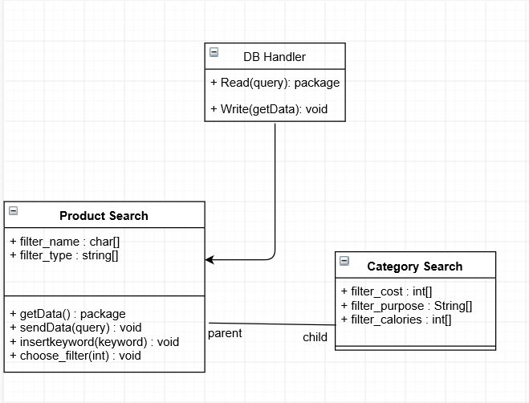

Figure Search System Class Diagram

* + 1. **DB Handler**

A.1 Attributes

(해당 사항 없음)

A.2 Methods

+ Read(query) : package - 해당되는 DB에서 원하는 data를 읽어온다.

+ Write(getData) : void – 해당되는 DB에 data를 저장한다.

* + 1. **Product Search**

B.1 Attributes

filter_name : char[] – 음식 이름 정보

filter_type : string[] – 음식의 맛 유형 정보

B.2 Methods

getData() : package - DB로부터 data를 받는다.

sendData(query) : void - DB로 data를 보낸다.

insertKeyword(keyword) : void – 검색 키워드를 입력받는다.

choose_filter(int) : void – filter 선택한다. (키워드 입력 혹은 카테고리 입력)

* + 1. **Category Search**

C.1 Attributes

(부모 class로부터 상속)

filter_cost : int[] – 음식 가격 정보 (범위)

filter_purpose: string[] – 음식의 목적 정보

filter_calories : int[] – 음식 열량 정보 (범위)

C.2 Methods

(부모 class로부터 상속)

**7.3 Sequence Diagram**

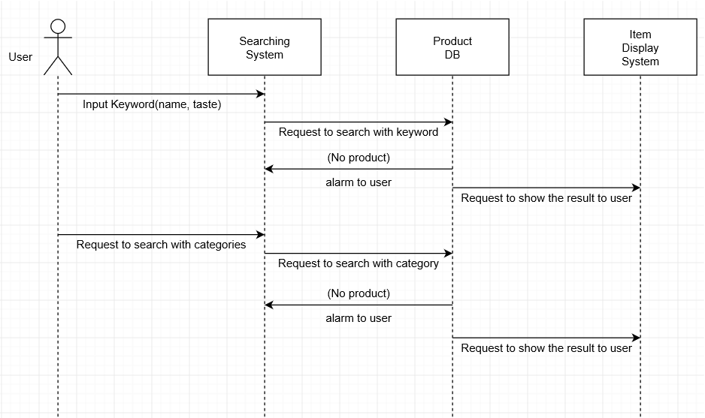

Figure Search System Sequence Diagram